ANALISA KESESUAIAN LAHAN PASCATAMBANG PT MULTI HARAPAN UTAMA UNTUK PEMBANGUNAN PLTS

Tari Pramesti Hanifatul Fauziah¹⁾, Renaldi Marko Sibarani²⁾, Albertus Juvensius Pontus³⁾
¹⁾ Program Studi Teknik Pertambangan, Universitas Mulawarman
²⁾ Program Studi Teknik Pertambangan, Universitas Mulawarman
³⁾ Dosen Program Studi Teknik Pertambangan, Universitas Mulawarman
E-mail: pramestifauziah@gmail.com

ABSTRAK

Penggunaan energi semakin besar seiring berjalannya waktu terutama dalam kegiatan pertambangan, sehingga transformasi energi terbarukan dalam industri pertambangan merupakan langkah krusial untuk mencapai keberlanjutan operasional dan lingkungan. Salah satu bentuk transformasi ini adalah penerapan Pembangkit Listrik Tenaga Surya (PLTS). PLTS menjadi solusi yang berkelanjutan dan efisien dalam menyediakan energi bagi kegiatan pertambangan. Maka dari itu, penelitian ini dilakukan guna mengetahui potensi dan manfaat implementasi PLTS dalam industri pertambangan, termasuk penggunaan lahan bekas tambang dan peningkatan kemandirian energi. Adapun metode yang digunakan dari penelitian ini yaitu metode kualitatif dengan data yang digunakan yaitu data primer untuk menganalisis dan mengamati secara langsung pada lahan bekas pertambangan yang kemudian dapat digunakan sebagai lokasi PLTS. Adapun hasil dari penelitian ini yaitu menjelaskan penggunaan lahan bekas tambang PT Multi Harapan Utama yang berlokasi di Kecamatan Loa Kulu, Kabupaten Kutai Kartanegara. Void ini memiliki luas lubang bekas tambang sekitar 28.33 hektar dan kedalaman air sedalam 26 meter yang telah di rencanakan sebagai reklamasi bentuk lain yang dapat dimanfaatkan untuk kebutuhan masyarakat yang meningkat dan sesuai dengan arah pembangunan. Maka direncanakan pembangunan PLTS Terapung dengan menggunakan panel surya tipe monocrystalline Trina Solar Grade A 450 WP dengan efisiensi yang tinggi dan performa yang baik, diperhitungkan dapat membangun sebanyak 12.960 buah panel surya dengan penggunaan lahan sebesar 10% dari total area lubang bekas tambang. Dari jumlah panel surya tersebut dapat menghidupi sebanyak sekitar 3.240 rumah tangga yang dimana menggunakan listrik harian sebesar 6.809 watt, sehingga dapat menghasilkan 22,383 MW total daya listrik yang akan digunakan.

Kata Kunci: Energi, Panel Surya, PLTS, Terbarukan.

ABSTRACT

The use of energy continues to grow over time, especially in mining activities. Therefore, the transformation to renewable energy in the mining industry is a crucial step toward achieving operational and environmental sustainability. One form of this transformation is the implementation of Solar Power Plants (PLTS). PLTS offers a sustainable and efficient solution for providing energy to mining activities. Hence, this research is conducted to assess the potential and benefits of implementing PLTS in the mining industry, including the use of post-mining land and the enhancement of energy independence. The method used in this research is a qualitative approach with primary data utilized to directly analyze and observe the post-mining land, which could be used as a PLTS site. The results of this research explain the utilization of post-mining land at PT Multi Harapan Utama, located in Loa Kulu District, Kutai Kartanegara Regency. This void has a former mining pit area of approximately 28.33 hectares and a water depth of 26 meters, which has been planned for reclamation as an alternative form that can be utilized to meet the growing needs of the community in line with development goals. It is planned to build a Floating PLTS using monocrystalline solar panels Trina Solar Grade A of 450 WP with high efficiency and good performance. It is estimated that 12.960 solar panels will be installed, utilizing 10% of the total former mining pit area. This number of solar panels can supply electricity to approximately 3.240 households, each using a daily consumption of 6.809 watts, this producing a total power output of 22,383 MW for use.

Keyword: Energi, Solar panels, PLTS, Renewable.

Pendahuluan
Setiap tahunnya kebutuhan energi listrik di Indonesia terus bertambah seiring dengan meningkatnya pertumbuhan penduduk. Kebutuhan listrik masyarakat di sekitar daerah Busang, Jonggon, Kalimantan Timur pun di proyeksikan meningkat, dikarenakan adanya kawasan permukiman baru yang akan dibangun serta Ibukota Indonesia yang baru yaitu Ibu Kota Nusantara telah di resmikan menjadi salah satu alasan penggunaan listrik yang akan terus meningkat. Penggunaan energi listrik yang sekarang digunakan masih bergantung pada sumber energi fosil yang semakin lama ketersediaannya terbatas. Sehingga di masa depan kita harus memiliki inovasi tentang energi terbarukan sebagai energi alternatif yang akan terus dikembangkan.
Sumber energi listrik adalah salah satu kebutuhan dasar yang mendorong aktivitas kehidupan manusia. Energi terbarukan mempunyai sifat terbarukan dan berkesinambungan. Pembangkit Listrik Tenaga Surya (PLTS) menggunakan energi matahari sebagai sumber energi terbarukan. Dalam penggunaannya komponen utama dari PLTS adalah sel surya (sel photovoltaic) PLTS pada umumnya digunakan di daerah yang memiliki radiasi matahari tinggi. Sumber energi matahari yang banyak dan berlimpah tentunya menjadi hal yang dapat dimanfaatkan untuk teknologi. Pemanfaatan energi terbarukan yaitu sinar matahari tersebut sangat bagus dikarenakan letak geografis Indonesia yang berada di daerah khatulistiwa dan memiliki potensi penyinaran yang cukup memadai (Samsurizal, 2021).
Kelistrikan di rumah tinggal masyarakat yang rata-rata menggunakan PLN, agar kelistrikan di rumah tinggal dapat mempunyai listrik mandiri maka penggunaan energi terbarukan harus diterapkan sebagai energi alternatif untuk membantu dalam pemasokan listrik. Skema pembangkit listrik terbarukan digunakan untuk membantu sistem kelistrikan di rumah tinggal yaitu dengan cara membangun sistem PLTS untuk mengurangi penggunaan listrik produksi PLN di rumah tinggal (Syukriadin, 2006).
Kebutuhan listrik yang tinggi pada wilayah Kalimantan Timur menjadi alasan penulisan memilih objek penelitian ini yang berlokasi di Kecamatan Loa Kulu, Kabupaten Kutai Kartanegara milik PT Multi Harapan Utama, sebagai tempat rencana pemasangan PLTS. Dalam penelitian ini menggunakan lubang bekas tambang (void) V05 di PT Multi Harapan Utama sebagai salah satu pemanfaatan lahan pascatambang sebagai bentuk reklamasi lain, sebagaimana diatur dalam Kepmen ESDM No. 1827 K/30/MEM/2018.

Metode Penelitian
Penelitian ini dilakukan dengan beberapa tahap. Pada tahapan pertama dilakukan kegiatan peninjauan secara tidak langsung, berupa data primer yang diberikan oleh perusahaan PT Multi Harapan Utama. Pada tahapan kedua dilakukan analisis terhadap lokasi void. Pada tahapan ketiga menghitung berapa daya dalam satu panel surya dan pada tahap keempat menghitung kebutuhan daya tiap satu rumah.

Luas Area dan Kedalaman Air Lubang Bekas Tambang
Dari hasil peninjauan secara tidak langsung dari data yang diberikan, diperoleh luas lubang bekas tambang pada lokasi V05 di Kecamatan Loa Kulu, Kabupaten Kutai Kartanegara sekitar 28,33 hektar dengan kedalaman air lubang bekas tambang sekitar 26 meter.

Orientasi Lapangan
Pada hasil pengamatan secara tidak langsung di lapangan, kondisi tanah di area lubang bekas tambang terlihat banyak rerumputan dan pepohonan yang sudah mulai tumbuh mengelilingi area lubang bekas tambang. Untuk kondisi air yang telah tertampung di lubang bekas tambang tersebut kebanyakan air hujan yang tertampung, karena lubang bekas tambang tersebut telah lama tertimbun.

Klasifikasi Panel Surya
Pada penelitian kali ini, panel surya yang akan dipakai pada area lubang bekas tambang penulis menggunakan panel surya dengan jenis monocrystalin 450 WP dengan kekuatan daya maksimal sebesar 450 Watt. Tipe ini dipilih karena memiliki efisiensi yang lebih tinggi karena performanya yang lebih stabil dalam berbagai kondisi, serta kebutuhan ruang yang lebih sedikit sehingga lebih cocok digunakan sebagai surya panel terapung yang membutuhkan sedikit ruang karena permukaannya berupa air.

Daya yang Dibutuhkan Setiap Satu Rumah
Analisis kali ini menggunakan sistem kelistrikan rumah pada umumnya dengan menggunakan lampu LED sebanyak 5 buah dengan daya sebesar 8 watt per buah, televisi LED 32 inch 1 buah dengan besar 55 watt, pompa air 1 buah dengan daya 125 watt, kipas angin sebanyak 2 buah dengan daya 100 watt per buah, setrika 1 buah dengan daya 200 watt, kulkas 1 buah dengan daya 90 watt, maka didapatkan total daya setiap satu rumah sebesar 578 watt.

Hasil dan Pembahasan

Lubang Bekas Tambang
Lubang bekas tambang atau biasa disebut dengan istilah void merupakan bentuk akhir dari suatu kegiatan penambangan, biasanya merupakan lubang yang tidak dapat di timbun kembali. Hal ini sering kali menjadi suatu tanggapan negatif dari masyarakat maupun pemerintah sekitar lokasi pertambangan. Lubang bekas tambang ini berada di area pemukiman dengan jarak sekitar 103 meter dan berakses dengan Sekolah Polisi Negara (SPN).
Sesuai dengan peraturan dari Kepmen ESDM No.1827 K/30/MEM/2018, PT MHU telah merencanakan pemanfaatan lahan pascatambang sebagai bentuk reklamasi lain. Karena bentuk lubang bekas tambang yang telah terisi air, maka berpotensi untuk dimanfaatkan sebagai PLTS terapung. Berdasarkan rencana pola ruang Rencana Tata Ruang Wilayah Kabupaten Kutai Kartanegara tahun 2013-2033, menunjukkan bahwa lokasi ini berada di kawasan pertambangan. Serta berdasarkan struktur ruang pada revisi Rencana Tata Ruang Wilayah kabupaten Kutai Kartanegara menunjukkan bahwa lokasi ini termasuk dalam rencana pengembangan jaringan prasarana energi.
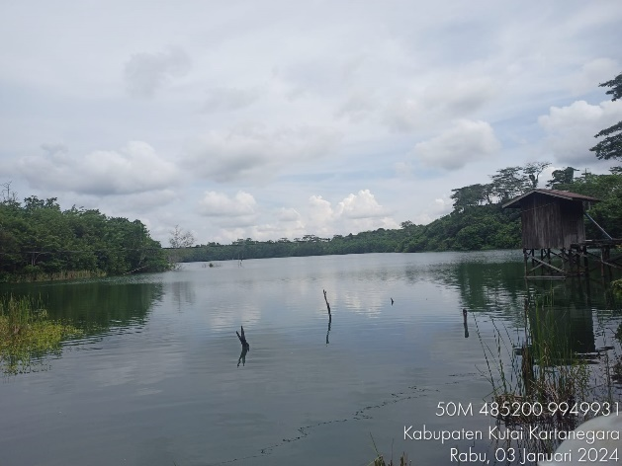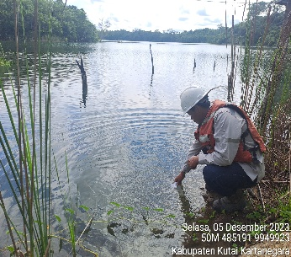
Gambar 1. Kondisi void PT MHU

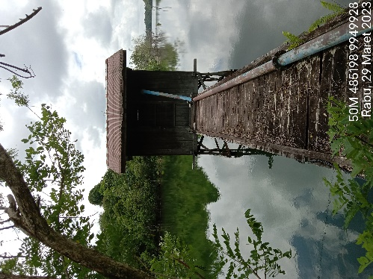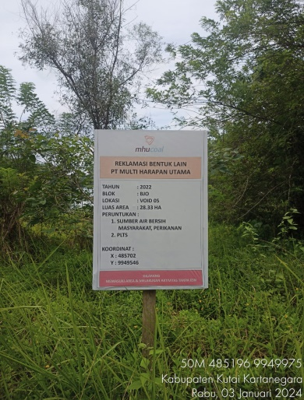
Gambar 2. Kondisi void PT MHU

Panel Surya Monokristalin 450 WP
Spesifikasi dari panel surya ini sebagai berikut.
- Tipe Sel Surya : Monocrystalline Trina Solar Grade A
- Kekuatan Penuh : 450 W
- Efisiensi Modul : 20,6 %
- Tegangan Daya Maksimum : 41 V
- Arus Daya Maksimum : 10.98 A
- Tegangan Sirkuit Terbuka : 49.6 V
- Arus Sirkuit Pendek : 11.53 A
- Suhu Operasional : -40°C hingga +85°C
- Dimensi 210.2×104×3.5 cm
- Berat : 24 Kg
Fungsi dari panel surya ini yaitu membentuk generator listrik DC dari sinar matahari.
Cara kerja alat ini yaitu dari listrik yang dihasilkan oleh panel surya akan berupa arus searah (DC) yang di alirkan ke inverter, lalu dari inverter akan menyimpan (charging) ke baterai serta mengubah arus DC menjadi AC dengan parameter tegangan dan frekuensi yang sama agar dapat digunakan di rumah tangga.
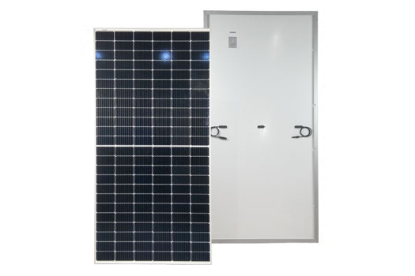
Gambar 3. Jenis Panel Surya Monocrystalline 450W
(Purwoto, 2022).

Sistem Kelistrikan
Pada umumnya sistem kelistrikan yang digunakan dalam rumah tangga sebagai berikut.
Tabel 1. Penggunaan Listrik pada Rumah Tangga
No | Nama Alat Listrik | Jumlah (Buah) | Durasi Pemakaian (Jam) | Daya (Watt) | Total Daya Listrik (Watt)
1 | Lampu LED | 5 | 12 | 8 | 480
2 | Televisi LED 32 inch | 1 | 6 | 55 | 330
3 | Pompa Air | 1 | 3 | 125 | 375
4 | Kipas Angin | 2 | 3 | 100 | 600
5 | Setrika | 1 | 1 | 200 | 200
6 | Kulkas | 1 | 24 | 90 | 2.160
Total daya yang dibutuhkan |  |  |  | 578 | 4.145

Tabel di atas adalah contoh dari penggunaan daya listrik yang digunakan setiap harinya. Dari tabel di atas, dapat diketahui bahwa total penggunaan daya listrik pada satu rumah tangga diperkirakan sebesar 4.145 watt.
Dalam penggunaannya perlu diingat bahwa energi listrik yang dihasilkan oleh PLTS ini tidak 100% dapat digunakan, karena selama proses masa transmisi dari panel surya hingga sampai akhirnya pada alat elektronik, terdapat 40% energi listrik yang hilang (Utami, 2022). Sehingga perlu penambahan sebesar 40% daya listrik dari total daya yang digunakan dan diperoleh nilai total daya sebagai berikut.
Total Daya = Total Daya Rumah : (100% - 40%)
= 4.145 : 60%
= 6.809 watt
Jadi total daya yang dibutuhkan dalam satu rumah tangga sekitar 6.809 watt.

Jumlah Kelistrikan dan Panel Surya
Dalam menentukan banyak panel surya yang akan dibutuhkan, sebelumnya penting untuk mengetahui apa itu Watt Peak (WP). Jadi watt peak adalah besar atau optimalnya nominal watt tertinggi yang dapat dihasilkan dari sebuah panel surya.
Di Indonesia proses panel surya optimalnya berlangsung hanya selama 5 jam mulai dari pukul 09.00 sampai dengan 14.00, sehingga untuk menghitung banyaknya panel surya yang digunakan untuk satu rumah diperoleh sebagai berikut.
Panel Surya = Total Daya : Waktu Optimal
= 6.809 watt : 5 jam
= 1.382 watt peak
Jadi, untuk mendapatkan daya yang diinginkan, perlu menggunakan panel surya sebesar 1.382 watt peak. Namun, karena panel yang digunakan memiliki 450 WP, sehingga diperlukan jumlah panel sebagai berikut.

1.382 WP : 450 WP = 3.07 WP
= 4 (dibulatkan)
Jadi, total panel surya yang dibutuhkan dalam satu rumah tangga sebanyak 4 buah.

Dalam penggunaannya luas lubang bekas tambang yang akan digunakan dalam Pembangunan PLTS terapung ini hanyalah 10% dari total luas lubang bekas tambang. Karena yang dihitung adalah jumlah surya panel yang akan di pasang dan tanpa memperhitungkan ruang lain dalam pemasangan surya panel terapung tersebut. Sehingga luas area yang akan digunakan yaitu sebesar:
Luas Area Digunakan = 283.300 m² × 10%
= 28.330 m²
Dengan total luas area yang akan digunakan sebesar 28.330 m², dapat diperoleh jumlah panel surya yang dapat di pasang yaitu :
Jumlah Panel Surya = Luas Area Digunakan : Luas Dimensi Panel Surya
= 28.330 m² : 2.19 m²
= 12.959,27
≈ 12.960 buah
Jadi total panel surya yang dapat di pasang pada luas wilayah sebesar 10% dari luas lubang bekas tambang tersebut sebanyak 12.960 buah. Dengan jumlah panel surya tersebut mampu untuk menghidupi rumah tangga sebanyak :
Jumlah Rumah Tangga = Jumlah Panel Surya Di Void : Jumlah Panel Surya Untuk Satu Rumah
= 12.960 buah : 4 buah
= 3.240 rumah
Sehingga dengan 12.960 buah panel surya yang terpasang di area lubang bekas tambang tersebut diperkirakan mampu menghidupi rumah tangga sebanyak 3.240 rumah dengan listrik yang diasumsikan bahwa satu rumah membutuhkan sebesar 6.809 watt. Dari ini juga dapat diketahui total daya listrik sebesar :
Total Daya Listrik = Jumlah Rumah Tangga × Total Daya Listrik dalam Satu Rumah
= 3.240 rumah × 6.809 watt
= 22.383.000 watt
= 22,383 MW
Jadi, dari 12.960 buah panel surya mampu menghidupi sekitar 3.240 rumah tangga yang menghasilkan sekitar 22,383 MW yang akan digunakan oleh rumah tangga tersebut.

Kesimpulan
Berdasarkan hasil perhitungan pemanfaatan PLTS Terapung yang telah di analisis maka diambil beberapa kesimpulan sebagai berikut:
- Luas area lubang bekas tambang milik PT MHU seluas sekitar 28.33 hektar, direncanakan sebagai pembangunan PLTS terapung yang akan diaplikasikan oleh masyarakat sekitar Loa Kulu dengan penggunaan luas area sebesar 10% sebanyak 12.960 buah.
- Dari jumlah panel surya yang direncanakan akan dibangun dapat menghidupi sekitar 3.240 rumah dengan penggunaan listrik sebesar 6.809 watt per rumah.
- Jumlah panel surya tersebut mampu menghasilkan listrik sebagai kebutuhan 3.240 rumah tangga sebanyak 22,383 MW.

Pengakuan
Penulis mengucapkan banyak terima kasih kepada PT Multi Harapan Utama yang telah membantu dalam data yang dibutuhkan, dosen pembimbing yaitu Bapak Albertus Juvensius Pontus, S.T., M.T. dan rekan tim saya Renaldi Marko Sibarani yang telah membantu dalam penelitian ini. Tak lupa pula kepada kedua orang tua penulis yang selalu mendukung dan orang-orang yang terlibat dalam pembuatan jurnal ini. Serta kepada Fakultas Teknik Universitas Mulawarman yang telah mengadakan kegiatan Seminar Nasional Rekayasa Tropis 2024.

Daftar Pustaka
Kementerian Energi dan Sumber Daya Mineral Republik Indonesia.
Purwoto. Bambang Haro., Ramadhan, Krisna. (2022). Perencanaan Sistem Pembangkit Listrik Tenaga Surya Hybrid Pada Gedung F Fakultas Teknik Universitas Muhammadiyah Surakarta. Jurnal Teknologi elektro, 13(03), 148-154.
Samsulrizal., Kartika, Tresya M., Miftahul, Fikri., Nurmiati, Pasra., Christiono. (2021). Pengenalan Pembangkit Listrik Tenaga Surya (PLTS). Institut Teknologi PLN.
Syukriyadin. (2006). Pembangkit Listrik tenaga Surya. Jurusan Teknik Elektro Universitas Syiah Kuala, 5(1).
Utami, Priska Restu Utami., Widyastuti., Wijayanti, Mariza. (2022). Analisa Perhitungan Pembangkit Listrik Tenaga Surya untuk Taman Markisa di Wilayah RT 01/ RW 08 Kelurahan Mampang, Pancoran Mas, Kota Depok. Jurnal Abdi Masyarakat Multidisplin, 1(2), 42-49.

